CÁCH CONFIG CHẠY SOURCE K4C

1. **Prerequisite:**
   1. **Cài xong VS2010 sp1**
   2. **Có Micsrosoft Server 2010 Management Studio**
   3. **Đã tạo DB HDMS trong SQLServer và run script chứa trong: \K4C_Supplied\Source\trunk\Design\Database\HDMS-Script-SQLServer.sql**
2. **Open solution**
3. **Mở file web.config (ko phải web.config trong thư mục view à nhe)**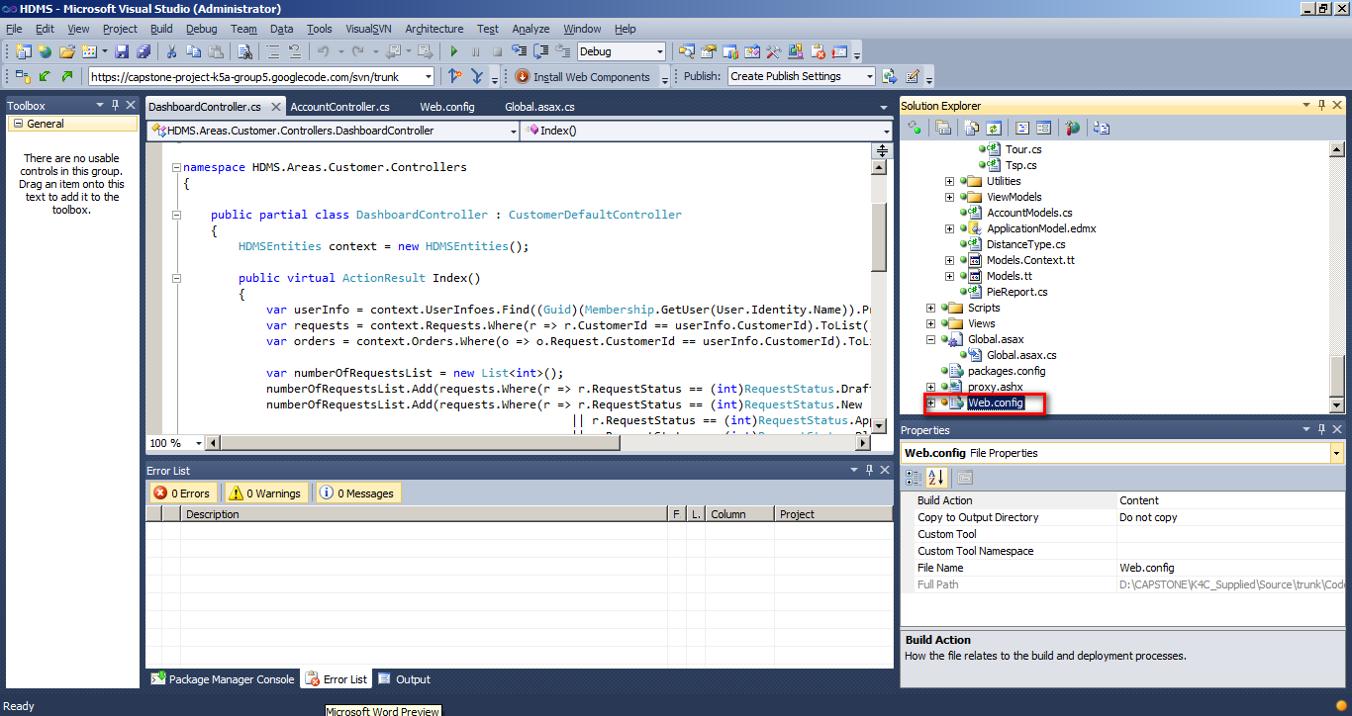
4. **Edit lại connection strings. Ví dụ như bên dưới (nhớ là user với pass của mình nhé đừng có nhập tèo leo mía leo vào đấy)**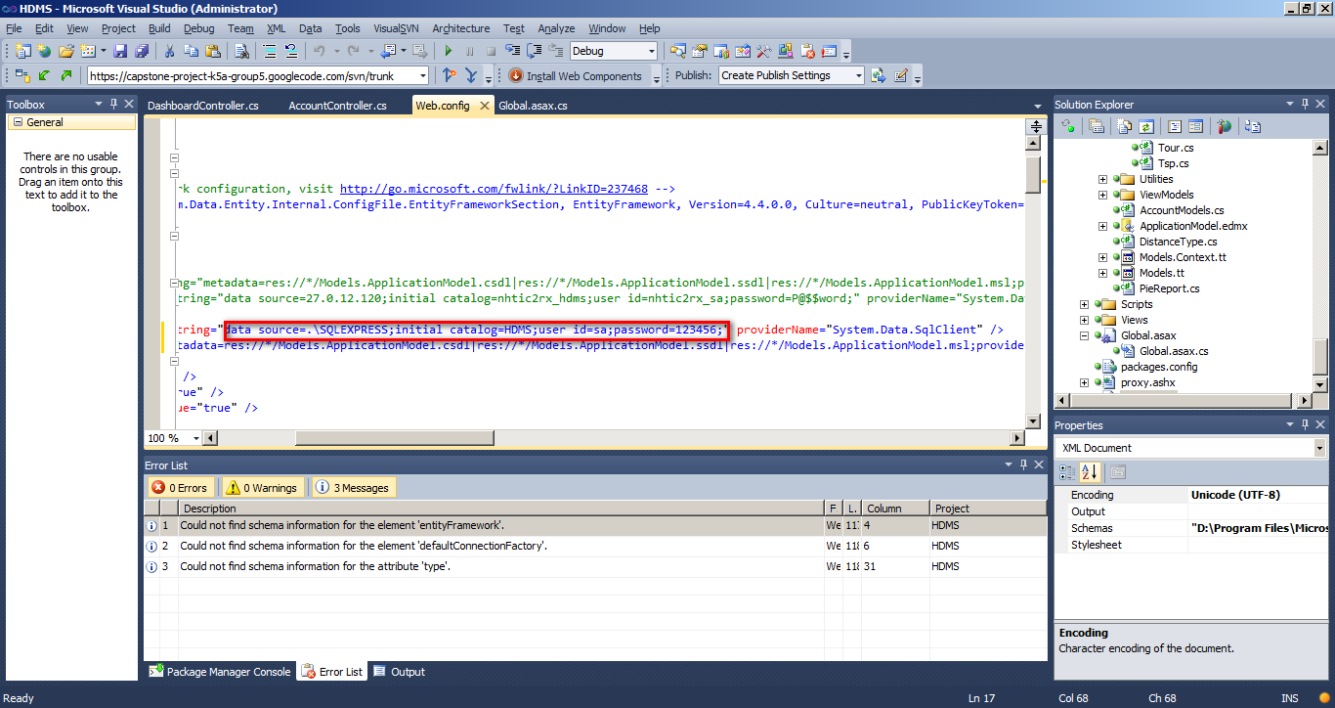
5. 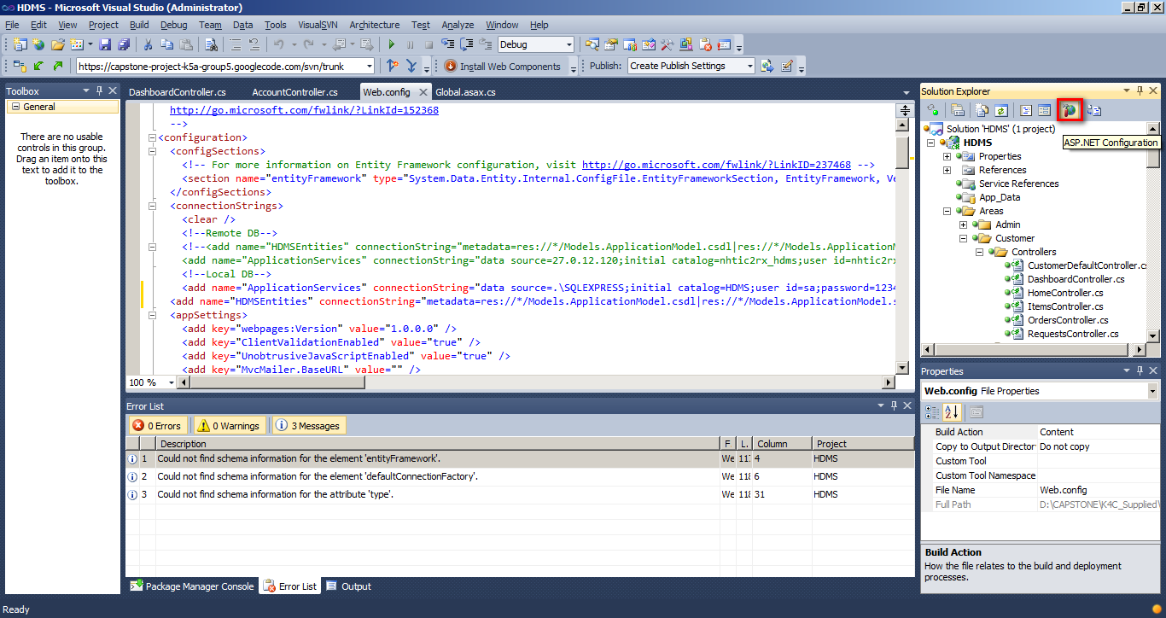**Xong thì click vào cái này :**
6. **Ra đc trang web thì click vào như bên dưới hén (nếu không đc mà báo lỗi của sql server login thì check lại step connection strings xem pass có đúng ko nhe và sửa có đúng connection strings k T_T)**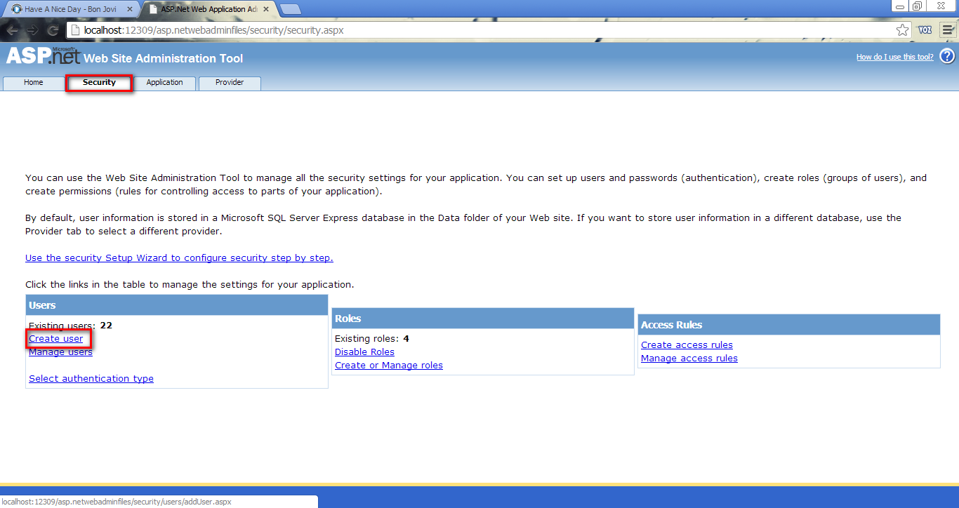
7. **Create User form hiển thị ra như bên dưới**
8. 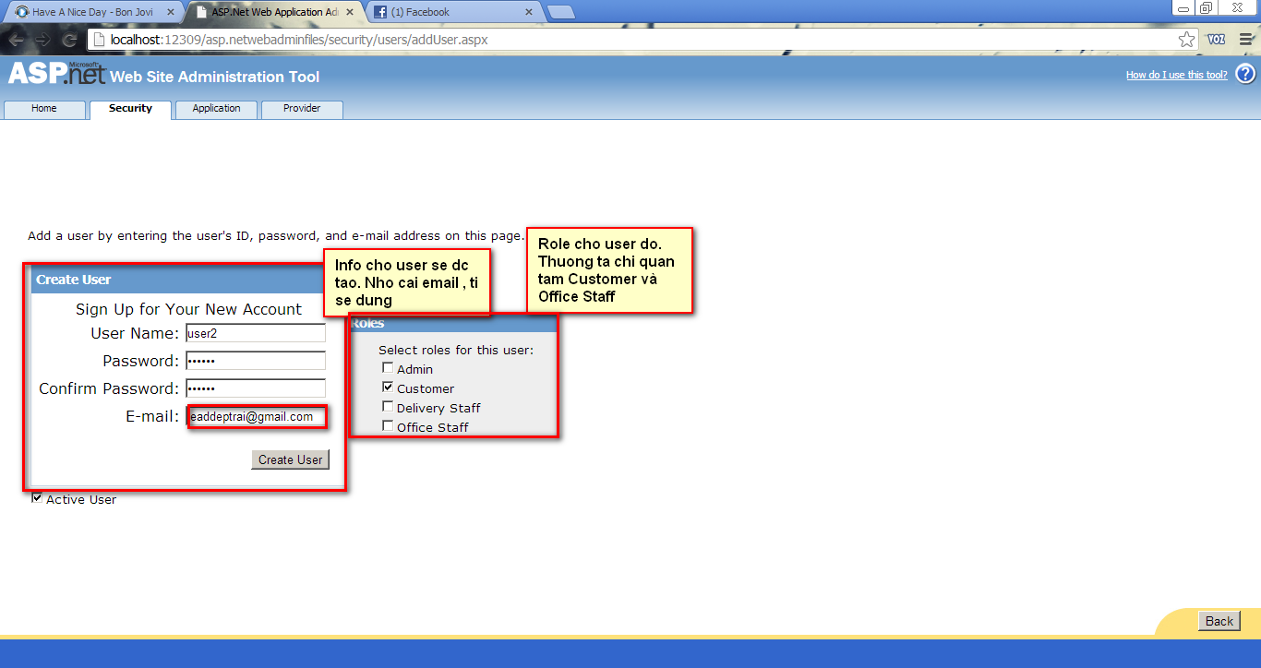**Tạo thành công rồi hen**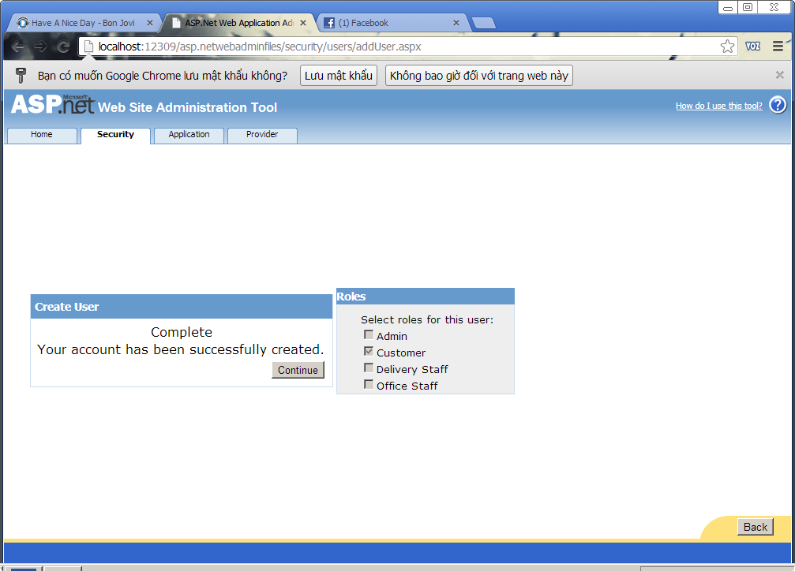
9. **Mở SQL Management Studio lên thôi**

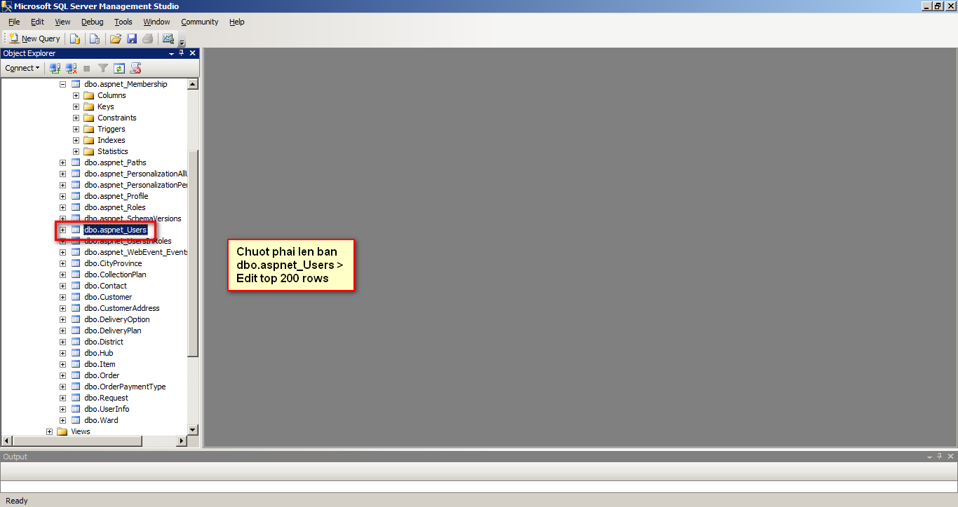

1. **Copy UserId row có userName trùng với cái userName khi nãy tạo (Email ko có ý nghĩa gì hết =)) bạn đã bị lừa )**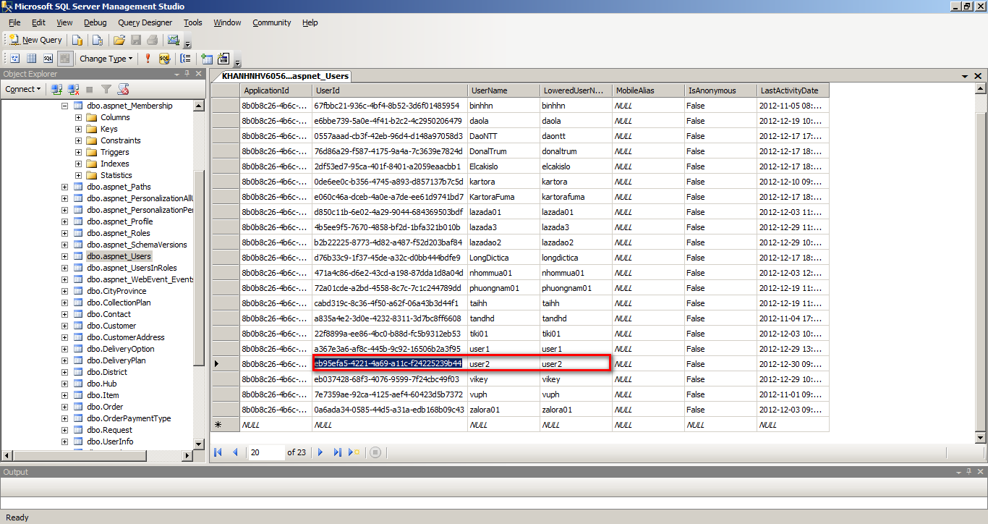
2. **Mở bản dbo.UserInfo rồi tạo row mới như bên dưới**
3. 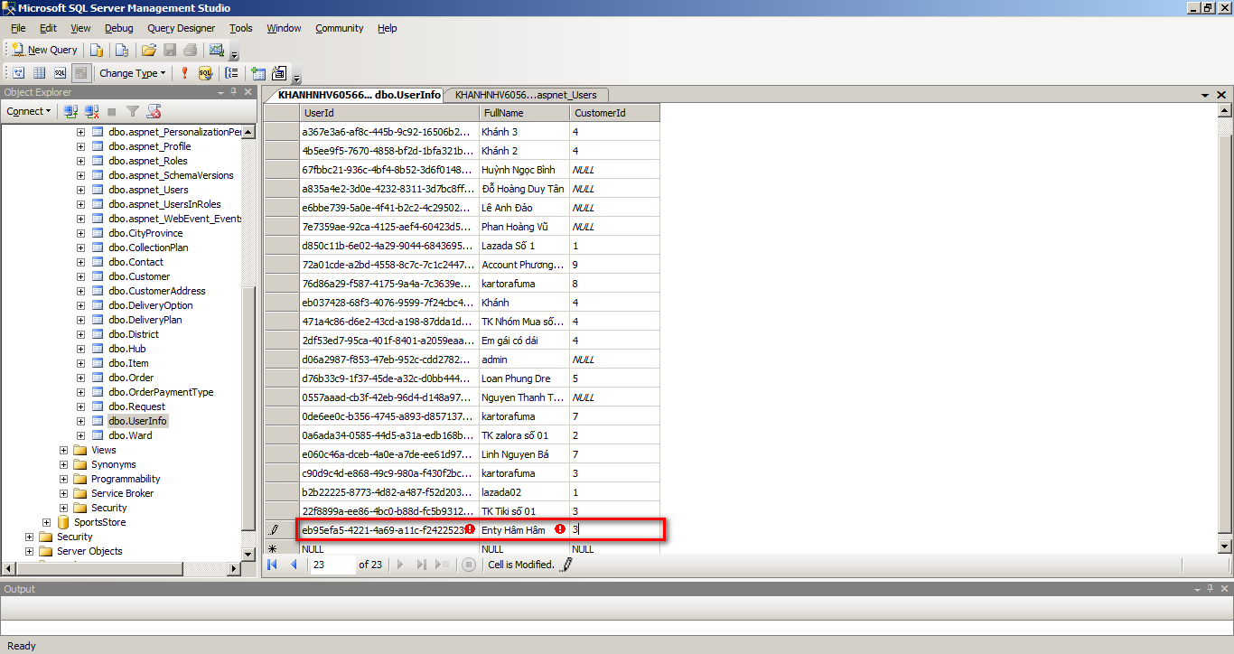**Xong thì login với user mới tạo khi nãy ☺**

